МДОУ «Детский-сад № 158»

Подготовила:
Учитель-дефектолог Заволоко А.А.

Упражнения на развитие зрительного и пространственного восприятия

Пространственные представления необходимы для обучения ребенка счету, письму, рисованию, чтению и многим другим дисциплинам, которые основаны на установлении соотношений между предметами и явлениями, их последовательности, а значит, их пространственных возможностей.
Формирование графического навыка как технической стороны письма во многом зависит от умения ориентироваться на листе бумаги. Это связано с тем, что формы букв определяются не только составом входящих в них элементов, но и их количеством, размером и расположением относительно рабочей строки. Следовательно, для того, чтобы ребенок приобрел графический навык, он должен сознательно усвоить зрительный образ буквы, ясно представлять себе, из каких элементов она состоит и в каких пространственно-количественных отношениях эти элементы объединены в каждой отдельной букве.
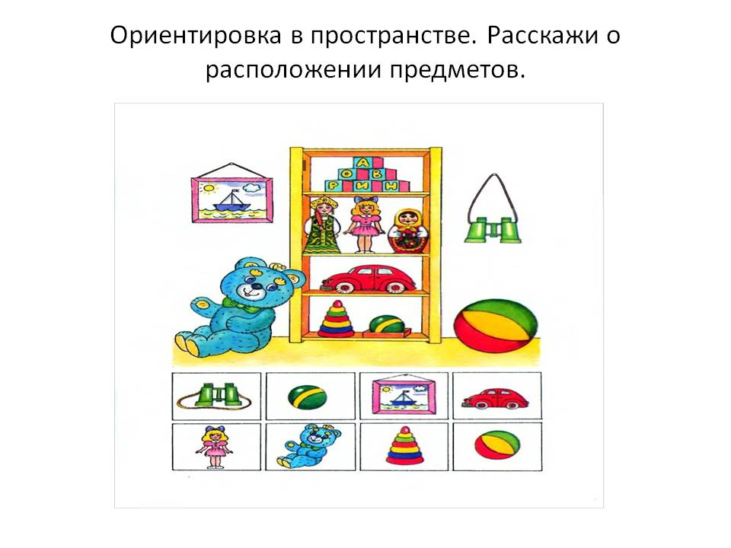
Упражнения на развитие зрительного и пространственного восприятия помогают формированию и совершенствованию ориентировки на листе бумаги и навыка движения по нему руки. Работа проводится на листе большого формата и опирается на активную деятельность детей с игрушками и геометрическим материалом. Прежде всего необходимо объяснить значение выражений в центре, посередине, справа, слева, сбоку, по верхней, по нижней, по боковой стороне справа, по боковой — слева, левый (правый) верхний угол, левый (правый) нижний угол, верхняя (нижняя) строчка и др.
1. «Снежинки падают»(развитие умения различать верх и низ листа.) Дети выкладывают снежинки, сделанные из бумаги в верхнюю часть листа. Затем берут каждую снежинку и показывают, куда она падает (в низ листа). Свои действия сопровождают словами: «сверху вниз».
2. «Бабочки летят» (развитие умения различать верх и низ листа). Выполняется также, как и первое упражнение. Опираясь на показ взрослого и его словесные указания, а затем лишь по его словесным инструкциям дети перемещают бабочку по листу бумаги, комментируя свои движения: «вверх – вниз», «снизу вверх».
3. «Самолет», «Машина»(развитие умения различать правую и левую стороны листа). Самолет «разбегается» по взлетной полосе, машина «едет» из дома в гараж. Свои действия дети сопровождают указанием направления движения: «слева направо».
4. «Геометрический диктант».
Вариант 1. Детям предлагаются карточки с различными фигурами (квадрат, круг, точка, крестик) и задания к ним. Например:
- Написать букву (нарисовать фигурку) справа или слева от вертикальной линии.
- Положить кружок, справа от него - нарисовать крестик, слева от крестика поставить точку.
- Нарисовать точку, ниже точки - крестик, справа от точки - кружок.
- Нарисовать квадрат, справа от него - крестик, выше крестика поставить точку.
Вариант 2. Дети рассматривают готовую композицию орнамента, анализируют его и воспроизводят по памяти, пользуясь заранее заготовленными геометрическими фигурами. Например, квадрат разместить в центре листа, круг – в верхней части, овал – в нижней, треугольник – по правому краю, многоугольник – по левому. Или: синий круг в центре листа, красный – в левом верхнем углу, зеленый – в левом нижнем, желтый – в правом верхнем, черный – в правом нижнем.
Вариант 3.Взрослый говорит, где какие фигуры следует разместить, но ничего не показывает. Например, положить квадрат на середину листа бумаги, вокруг разместить восемь треугольников (острым углом к квадрату), между треугольниками — маленькие круги, а над треугольниками — квадраты; в левом верхнем и нижнем углу разложить круги, соединив их между собой прямой линией.
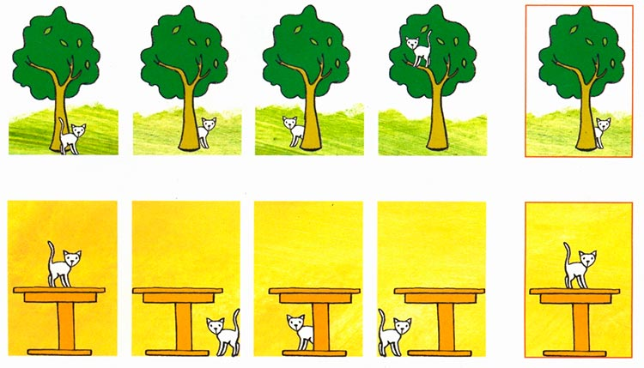
5. «Полет в космосе».По листу бумаги темного цвета (космос) дети перемещают кружок (космический корабль) в соответствии с указанным направлением (маршрутом космического корабля): из середины (центра) в левый верхний угол, затем в правый нижний и т. д.
6. «Назови соседей». Для этого используется лист бумаги, на котором хаотично расположены изображения различных предметов.
Вариант 1:взрослый просит найти изображение какого-то предмета и определить:
- что изображено справа от него,
- что нарисовано под ним,
- что находится вверху справа от заданного предмета, и т.п.
Вариант 2:взрослый просит назвать или показать предмет(ы), который(е) находятся:
- в правом верхнем углу,
- вдоль нижней стороны листа,
- в центре листа, и т.п.
7. «Лабиринт». Взрослый дает ребёнку лист, на котором нарисован лабиринт и стрелочной указано начало пути. Затем ребенку предлагается помочь найти дорогу из лабиринта.
8. «Я еду на машине». Перед детьми лист бумаги (А3) и маленькая машинка. Дети, слушая инструкции взрослого, передвигают машинку в нужном направлении. Например, в правом нижнем углу листа – гараж, оттуда мы поедем по нижней стороне листа в школу. Она находится в левом нижнем углу, а после школы мы поедем в зоопарк, который находится в правом верхнем углу, и т.д.
9. «Укрась ёлку».На листе нарисована ёлка, но все шарики на ней белые. Необходимо раскрасить шарики по инструкции взрослого. «В центре – синий шар, справа от него – желтый, внизу – красный и т.п.»
10. «Клеточка».Детям предлагается обвести клетку в любом месте листа, затем обвести клетки через одну до конца страницы, получилась строка; обвести клеточки через одну вниз до конца страницы, получился столбик. Сначала дети действуют по подражанию взрослому, затем по устной инструкции. Используйте в орнаментах разные элементы: точки, палочки (вертикальные, горизонтальные, диагональные – длиной в одну клетку). В сложных узорах дети учатся определять закономерность расположения рисунка (чередование элементов). Полезно приучать к рисованию непрерывных узоров, не отрывая руки (подготовка к безотрывному письму).
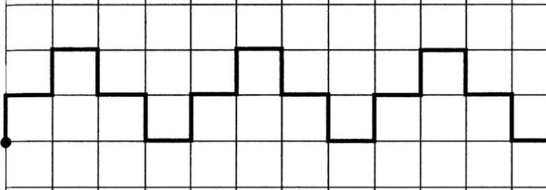
11. «Графический диктант».На листе бумаги в клетку дети в соответствии с инструкцией взрослого проводят линии: «Одна клетка вправо, две вниз, три вправо, две вверх». Фигуры диктантов вначале должны быть простыми, а затем постепенно усложняться. Диктанты можно выполнять как правой рукой (если она ведущая), так и левой, а затем двумя вместе.
Графические диктанты целесообразно либо рисовать одновременно с детьми на своем листе, либо предлагать после рисования правильный образец для сравнения. Сравнение и анализ полученного рисунка помогут развитию у детей критичности к результатам своей деятельности и самоанализа.
Для более полного и глубоко усвоения материала во всех играх можно использовать такой интересный прием – передать «учительские» функции ребенку, поскольку в результате преподавания лучше всего обучается сам учитель.
Еще один вариант усложнения работы с данными играми – это последующее «чтение» получившихся узоров. Ребенку необходимо рассказать, где какие фигуры он разместил или каким образом нарисовал получившийся узор.

СПИСОК ИСПОЛЬЗУЕМОЙ ЛИТЕРАТУРЫ

1. Зегебарт Г.М. Не просто лабиринты. – М.: Генезис,2011
2. Метлина Л.С. Математика в детском саду. М.: Просвещение, 1984
3. Моргачева И.Н. Ребенок в пространстве. Подготовка дошкольников с общим недоразвитием речи к обучению письму посредством развития пространственных представлений. Методическое пособие. – СПб.: «ДЕТСТВО-ПРЕСС», 2009
4. Сунцова А.В., Курдюкова С.В. Изучаем пространство: лево-право, верх-низ, близко-далеко. – М.: Эксмо, 2010
5. Тригер Р.Д. Подготовка к обучению грамоте: Пособие для учителя. – Смоленск: Изд-во «Ассоциация

